Виноградненский отдел МБУК ВР «МЦБ» им. М.В. Наумова

«Освобождение Ростова-на-Дону»
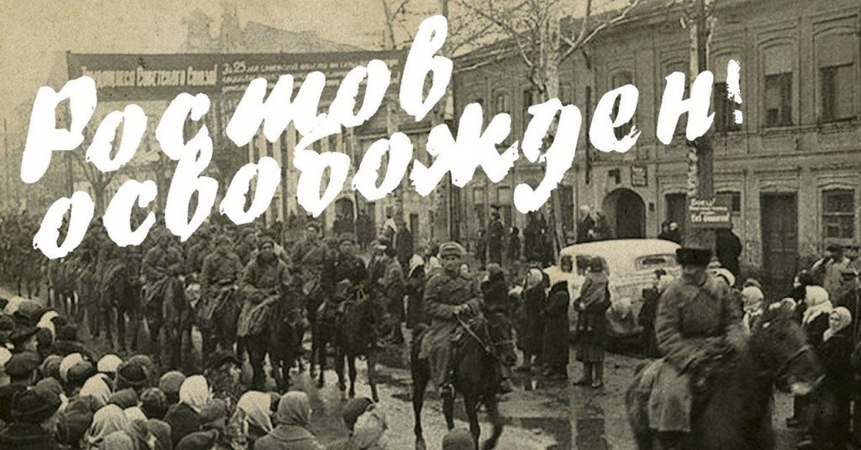
(беседа)

Подготовила ведущий библиотекарь
Мелихова Л.И.

п. Виноградный
2023 год
Цель:
- Познакомить учащихся с военной историей г. Ростова-на-Дону
- Пробудить в учащихся патриотические чувства, гражданское самосознание;
- Вызвать интерес у учащихся к истории родной страны, народа.

Текст беседы:

22 июня 1941 года, в 4 часа утра, когда на нашу землю упали первые робкие лучи солнца, огромная чёрная туча под названием война закрыла его на долгих четыре года.
Четыре года боли, горя, страданий. Четыре года человеческих смертей и беспримерных подвигов. Четыре года надежды и ожидания. Четыре года слёз и страха. Война.
А что вы знаете о ней?
Чем знаменательна дата 14 февраля для нашей страны и для нашего поселка и областного центра? Правильно, ровно 80 лет назад, 14 февраля 1943 года, бойцы Красной армии при поддержке кавалерии казаков и местных партизан смогли выбить навсегда из донской столицы гитлеровскую нечисть.
А вы знаете, что во время Великой Отечественной войны город Ростов-на- Дону освобождали дважды.
Первым освобождением Ростова-на-Дону считается 29 ноября 1941 года, когда немецкие войска оставили город, не выдержав атаки советских войск. Этому предшествовали 8 дней вошедших в историю как «кровавая неделя», когда шли ожесточенные бои на улицах города за каждый дом, за каждую улицу. Наряду с войсками Советской Армии и мирные жители защищали свой город.
Вторая оккупация Ростова длилась 205 суток. За эти 7 месяцев было угнано на принудительные работы 53 тыс. ростовчан, расстреляно около 40 тыс. ростовчан и военнопленных, только в карьере Змиевской балки уничтожили свыше 27 тыс. человек. Фактически город был полностью разрушен. 85% административных и жилых зданий было превращено в руины, из 286 заводов и фабрик взорвано и сожжено было 280.
Историки отмечают, что ключевым шагом в освобождении Ростова-на-Дону стала победа советских войск в Сталинградской битве 2 февраля. Эта дата стала поворотным моментом во всей Великой Отечественной войне, положив начало коренному перелому и переходу стратегической инициативы Красной армии на южном участке фронта. Но особенно это событие важно для Ростова, ведь освобождение донской столицы – это прямое следствие разгрома фашистов под Сталинградом. Ростов-на-Дону был освобождён спустя всего 12 дней после окончательного завершения битвы на Волге.
После взятия Ростова перед немецкими войсками нависала угроза полного окружения на Кавказе. Именно этим объясняется упорное сопротивление противника при освобождении города.

Школьники-партизаны и смекалистые снайперы
Непосредственно в самом городе подготовкой к штурму Ростова занимался партизанский отряд Сталина, в который входили 127 ростовчан, в том числе и юные школьники.
Они не только расклеивали во время оккупации листовки, но сжигали склады, обрезали немецкие линии связи.
Благодаря проекту "Рассекреченная история" буквально три года назад стали известные интересные подробности того ночного штурма.
В ночь с 13 на 14 февраля со стороны Батайска к городу выдвинулась группа разведчиков. Когда они пошли к взорванному фашистами мосту, то увидели в воде перевёрнутый грузовик, обследовав его. Обнаружили зажигательные патроны, которые позже передали снайперам.
Когда началось наступление, то снайперы начали стрелять не по огневым точкам противника, а по резине на технике, которая, естественно, загорелась, пошёл сильный дым, а так как дула "низовка" (ветер со стороны Дона), то чёрное облако затянуло пойму в створе моста. Под таким прикрытием бригаде удалось пройти с минимальными потерями - погибло только 29 бойцов, а 78 получили ранения. Правда, лица солдат приобрели немного смуглый оттенок. Немцы приняли их за африканцев,
- рассказывал Владимир Афанасенко, военный историк, старший научный сотрудник Южного научного центра РАН.
В ходе боёв на территории Ростовской области на Дон прибыл отряд снайперов НКВД, в количестве 11 человек. Так вот, всего за трое суток они уничтожили 125 целей, в том числе 78 немецких офицеров и пулеметчиков, затратив всего 152 патрона.
Хронология штурма
Первой 8 февраля в город с юго-востока ворвалась 152-я отдельная стрелковая бригада под командованием майора Иосифа Ходоса.
В это время 156-я отдельная стрелковая бригада, которой командовал подполковник Алексей Сиванков, захватила плацдарм у набережной. 34-я гвардейская и 248-я стрелковая дивизии заняли станцию Заречную и завод "Красный Моряк".
Параллельно частям 159-й отдельной бригады под командованием майора Дубровина удалось форсировать замёрзший Дон (немцы разместили мины прямо во льду) и захватить Главный железнодорожный вокзал и несколько улиц в округе. Старший лейтенант Гукас Мадоян, чьё имя сейчас носит улица в Ростове, взял на себя командование тремя батальонами и стойко отбивал атаки немцев, которые тщетно старались отбить вокзал, где стояли вагоны с военной техникой.
А батальон майора Михаила Дябло в это время завладел пригородным вокзалом. Шесть дней они отбивали атаки немецких войск.
К утру 10 февраля ожесточённые бои начались в районе улицы Портовой, где бойцы 248-ой стрелковой дивизии в течение трёх последующих изнурительных дней выбивали немцев.
В районе нынешнего Западного моста 34-я гвардейская стрелковая дивизия с 6-й гвардейской танковой бригадой и 98-й отдельной стрелковой бригадой ворвалась в станицу Нижнегниловскую.
К этому времени казаки 11-й гвардейской Донской кавалерийской дивизии полковника Горшкова, захватившие станцию Хапры и окраины, намертво отрезали фашистам дорогу к отступлению на Таганрог.
Батарея 2-го конно-артиллерийского дивизиона, которой командовал старший лейтенант Дмитрий Песков, всего двумя орудиями противостояла более десятку немецких танков.
Понеся колоссальные потери, немецкие части вынуждены были оставить Ростов-на-Дону днём 14 февраля. Воинов-освободителей из некогда почти полумиллионного города встречали выжившие 170 тысяч ростовчан.
Минута молчания.
«Сохранением традиций человечество живёт» - написала Надежда Тананко. Есть такая традиция и у нашего народа. Называется она минута молчания. Её проводят в знак памяти о погибших - стоя и молча. Давайте и мы попробуем приобщиться к этой традиции и почтим память героев Великой Отечественной войны минутой молчания.
Метроном.(38.с)

Освобождение Ростова 14 февраля 1943 года отрезало пути отхода северокавказской группировке врага в Донбасс, возвращало стране промышленный и хлебный районы, облегчало борьбу с оккупантами в Донбассе. Все это заставляло фашистов удерживать Ростов изо всех сил.
В результате ростовской наступательной операции советские войска продвинулись на 300-450 километров, освободили большую часть Ростовской области и 18 февраля перешли к обороне на рубеже реки Миусс.

В 2008 году Указом президента России Ростову-на-Дону было присвоено Почётное звание "Город воинской славы".
В 2022 году в живых оставалось только трое участников освобождения Ростова. Это Николай Иванович Польшинский – принимал участие в первом освобождении города в 1941 году. А Дмитрий Фёдорович Белов и Георгий Иванович Комисаров - участники второго и окончательного освобождения Ростова от немецко-фашистских захватчиков в 1943 году. К сожалению, время не щадит никого, и ветераны уходят. До 80-летия освобождения Ростова дожили двое из них - Георгия Комисарова за минувший год не стало...
Всего же по состоянию на 1 февраля 2022 года в донской столице проживали 179 участников и инвалидов Великой Отечественной войны, которые принимали непосредственное участие в боевых действиях с 1941 по 1945 годы на разных фронтах.
Закончить нашу беседу я хочу видеозаписью стихотворения Т. Лебедевой «Лежал в сугробах раненный Ростов»
Лежал в сугробах раненный Ростов
Мела метель по улицам пустым
Он остовами рухнувших домов
Глядел на мир из пепла и руин
Алел от крови гибнущих бойцов
Пушистый снег средины февраля
А руки хлеборобов и творцов
Врага крушили, злости не тая
И миг Победы всё же наступил
И взвился флаг над крышами домов
Всех горожан об этом известил
Победный залп из тысячи стволов
Живи, мой город! Хорошей в веках!
Храни огонь седого февраля
В сердцах людей, в воздвигнутых домах
Не забывай о тех, кто спас тебя

Источники информации:
https://rostov.tsargrad.tv/articles/osvobozhdenie-rostova-na-donu-ot-nemeckoj-okkupacii-14-fevralja-1943-goda-geroi-fakty-sobytija_323107
https://multiurok.ru/index.php/files/klassnyi-chas-osvobozhdieniie-rostova-na-donu.html

